Vážení přátelé,

Energy Centre České Budějovice Vás srdečně zve na konferenci:

Světové dny úspor energií (World Sustainable Energy Days)
25. - 27. 2. 2009, Wels (Horní Rakousko)

Jedna z největších evropských konferencí v oblasti efektivního využívání energie a využívání obnovitelných zdrojů energie v budovách, průmyslu a dopravě bude v roce 2009 rozdělena na následující akce:

- Konference o peletách, 25. – 26. 2. (výzkum, vývoj a inovační technologie, inovační produkty a řešení, lokální, regionální a národní trhy s peletami na celém světě…)
- Konference o úsporách energií, 26. – 27. 2. (trhy a technologie, inovace na světové, evropské, národní a regionální úrovni, energeticky úsporné chlazení budov…)
- Regionální akční plány pro biomasu, 25. 2. (regionální a lokální strategie podpory vytápění biomasou a výroby elektřiny z biomasy, inovační technologie a řešení…)
- Panelová prezentace, 25. – 27. 2. (prezentace úspěšných projektů z oblasti úspor energií a obnovitelných zdrojů energie)
- Odborné exkurze, 24. 2.

Účastníkům z ČR registrovaným přes Energy Centre České Budějovice nabízíme zvýhodněnou cenu vložného 100,- EUR (v ceně vložného je zahrnut vstup na všechny akce kromě exkurzí, sborník, občerstvení a vstupenka na Veletrh úspor energií). Plná výše vložného činí 250,- EUR. Dopravu do Rakouska, stejně jako ubytování ve Welsu, bohužel nezajišťujeme (seznam hotelů naleznete např. na http://www.wsed.at/). Jednacími jazyky konference jsou: angličtina, němčina, italština, španělština a francouzština.

Přihlášky na konferenci zasílejte prosím nejpozději do 11. února 2009 na adresu ECČB.

Paralelně s konferencí se koná rovněž již tradiční Veletrh úspor energií 2009 (Energiesparmesse, 27. 2. - 1. 3. 2009), který letos oslaví své 25. výročí. Více než 900 vystavovatelů na výstavní ploše více než 67.300 m² zde bude informovat o nových trendech a technologiích v oblasti stavebnictví, vytápění, úspor energií a obnovitelných zdrojích.

S podporou výstaviště Messe Wels organizuje ECČB 27.2., 28.2. a 1.3.2009 jednodenní autobusové zájezdy z Č. Budějovic na zmiňovaný veletrh. Cena zpáteční jízdenky činí 280,- Kč a cena vstupenky na veletrh 200,- Kč.

Nově pořádá ECČB také 27.2. a 1.3. zájezdy na veletrh spojené s prohlídkou pasivního domu nedaleko Freistadtu a odborným výkladem (zpáteční jízdenka: 320 Kč).

Více informací vč. přihlášek na uvedené akce v elektronické podobě najdete na www.eccb.cz.
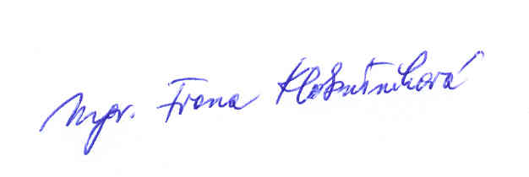
Těšíme se na setkání s Vámi ve Welsu!

Mgr. Ivana Klobušníková
ředitelka ECČB

